㉼면책 안내문
본 전자책은 투자 정보를 설명하기 위한 교육 목적의 자료이며, 특정 종목 또는 투자 방식을 권유하기 위한 것이 아닙니다.
투자 판단의 최종 책임은 본인에게 있으며, 과거 사례는 미래 수익을 보장하지 않습니다. 금융 관련 정책·규정·수수료는 변동될 수 있으므로 최신 정보를 반드시 확인하시기 바랍니다.

목차
- 공모주란 무엇인가
- 공모주 청약 일정 확인 방법
- 청약 전 준비 : 증권사 계좌 개설
- 공모주 청약 절차 상세 설명
- 공모주 투자에 꼭 필요한 지표
- 공모주 종목 점수 산정법
- 공모주 매도 전략
- 최근 2년 공모주 수익 데이터 분석

- 공모주란 무엇인가

공모주란 ‘공개모집주식’의 줄임말로,
기업이 주식시장에 상장(IPO)을 준비하면서 회사에 대해 공개를 하고,
일반투자자와 기관투자자로부터 청약을 받아 주식을 배정하는 과정을 말한다.
기업은 상장을 위해 까다로운 기업공개(IPO) 심사를 통과한 뒤,
주식을 시장에 공개하고 투자자를 모집한다.

요약하면,
- 상장 준비 -> IPO 심사 -> 공모주 모집 -> 개인/기관 투자자 배정 -> 상장
이 구조로 진행된다.

- 공모주 청약 일정 확인 방법

공모주 청약 일정은 다음 플랫폼에서 확인할 수 있다.

- 38커뮤니케이션
- 일육공(160)
- 피너츠 공모주
- 각 증권사 앱의 공모주 페이지

공모주 청약 일정을 미리 확인해야 하는 이유는 다음과 같다.
- 공모주 주관사가 어디인지 확인할 수 있고,
- 해당 증권사 계좌를 미리 만들어야 청약 가능하기 때문이다.

- 청약 전 준비 : 증권사 계좌 개설

공모주 청약을 위해서는 해당 공모주의 주관사 증권사 계좌가 반드시 필요하다.

대부분의 증권사는 계좌 개설 시 20일 규정(영업일 기준 20일 이내 신규 계좌 1개만 개설 가능)이 적용된다.
(영업일이란 증권사나 은행이 영업을 하는 날을 뜻하므로 주말·공휴일은 뺀 평일만 포함한다.)
공모주의 주관을 자주 맡는 증권사를 먼저 개설하길 추천한다.
추천 증권사
- 미래에셋증권
- NH투자증권
- 삼성증권
- KB증권
- 한국투자증권

여기서 계좌개설에 대한 꿀팁이 있다면,
카카오뱅크나 신한SOL뱅크 앱을 이용하면 20일 제한없이 여러 계좌를 만들 수 있다.
카카오뱅크에서는 혜택 받고 주식계좌 만들기,
신한SOL뱅크 앱에서는 상품->입출금->사이버증권거래저축예금을 이용하면
여러 증권사 계좌를 한 번에 만들 수 있다.
(위 정보는 2025년 11월 23일 기준으로 작성되었으므로 이후 증권사의 제휴 연계 및 이벤트 내용에 따라 달라질 수 있다.)

- 공모주 청약 절차 상세 설명

대부분의 공모주 청약 시간 : 오전 10:00 ~ 오후 16:00
청약 기본 단위
- 최소 신청 : 10주
- 그 이후 : 10주 단위(20주,30주…)
예) 공모가(공모주의 가격)이 1만원일 경우
10주 신청 금액 = 100,000원
하지만 실제 청약 시 필요한 금액은 증거금인 50,000원이다.

☞증거금이란?
공모주 청약에 참여하기 위해 필요한 보증금이다.
참여하는 금액의 50%가 필요하다.
- 주식이 배정되면 그 금액만큼 증거금에서 결제. 남은 금액은 청약 수수료를 제외하고 환불
- 배정 안되면 전액 환불

공모주를 청약하기 전에 알아야 할 상식이 있다.
바로 균등배정과 비례배정이라는 것이다.
• 균등배정
청약에 참여한 투자자 모두에게 균등하게 주식을 배정하는 것이다.
만약 균등배정 경쟁률이 50%라면 청약 참여자 모두에게 균등하게 나눠줄 수 없으므로,
추첨제로 전환된다.
보통 경쟁률이 높은 공모주의 경우 0~3주 균등배정되기 때문에
균등배정만 노리는 투자자들은 10주만 청약하여도 충분하다.
• 비례배정
균등배정과 무관하게 신청 주식수가 많을수록(=증거금을 많이 낼수록)
많은 공모주를 배정해주는 제도이다.
최근 진행하였던 씨엠티맥스라는 공모주의 경우,
비례배정으로 1주를 받으려면
당시 비례 경쟁률 기준으로 계산하면 약 1억 1,100만원 수준의 증거금이 필요한 것으로 추정되었다.

보통 기업들이 기업공개를 하면서 신규주식을 발행하여 투자자들을 모집하는데,
이 중 우리와 같은 개인투자자들에게는 신규주식의 25%가 할당된다.
(=100만주를 발행한다면 25%인 25만주)
이 중 절반은 균등배정물량이 되고, 나머지 절반은 비례배정물량이 된다.

청약 마감 후 2영업일 후 배정결과와 함께 청약수수료를 제외한 환불금이 입금된다.
(청약수수료는 보통 2천원이다.)

- 공모주 투자에 꼭 필요한 지표
공모주는 청약 당일이 되기 하루 전 기관투자자들을 대상으로 한 수요예측결과가 발표된다. 이 수요예측결과를 보고 이 공모주에 투자를 할 지 결정한다.

- 확정공모가
공모주의 가격을 공모가라고 칭한다. 사전에 공모가의 범위를 정해놓고,
기관투자자들에게 얼마 정도의 가격이 적당할지 수요예측을 진행한다.
이 수요예측을 종합하여 공모가가 최종적으로 결정된다.
확정공모가는 사전의 희망공모가의 최상단 또는 최상단을 초과하는 가격으로 결정되면 좋으나, 다른 투자지표들에 비해 크게 중요하진 않다.

- 기관경쟁률
기관들이 이 공모주 청약에 참여하기 위해 얼마나 많이 참여하였는지를 나타내는 척도이다. 당연히 경쟁률이 높으면 좋다.

- 의무보유확약(락업)
기관들이 공모주 청약에 참여하여 주식을 배정받고, 이 주식을 일정기간동안 락업하는 것을 약속하는 것이다. 락업 비중이 높을수록 초기 유통물량이 적어서 좋다.

- 유통가능물량
공모주 청약이 끝나고 상장 직후에 유통가능한 총 주식물량(유통가능한 총 주식수 * 확정공모가)를 말한다.
유통가능물량은 적으면 적을수록 좋다.

위 4가지 지표들은 38커뮤니케이션이나 일육공 등에서 공모주 청약 하루 전 수요예측결과가 발표되면 확인할 수 있다.
11월 4~5일 진행하였던 세나테크놀로지를 예로 들자면
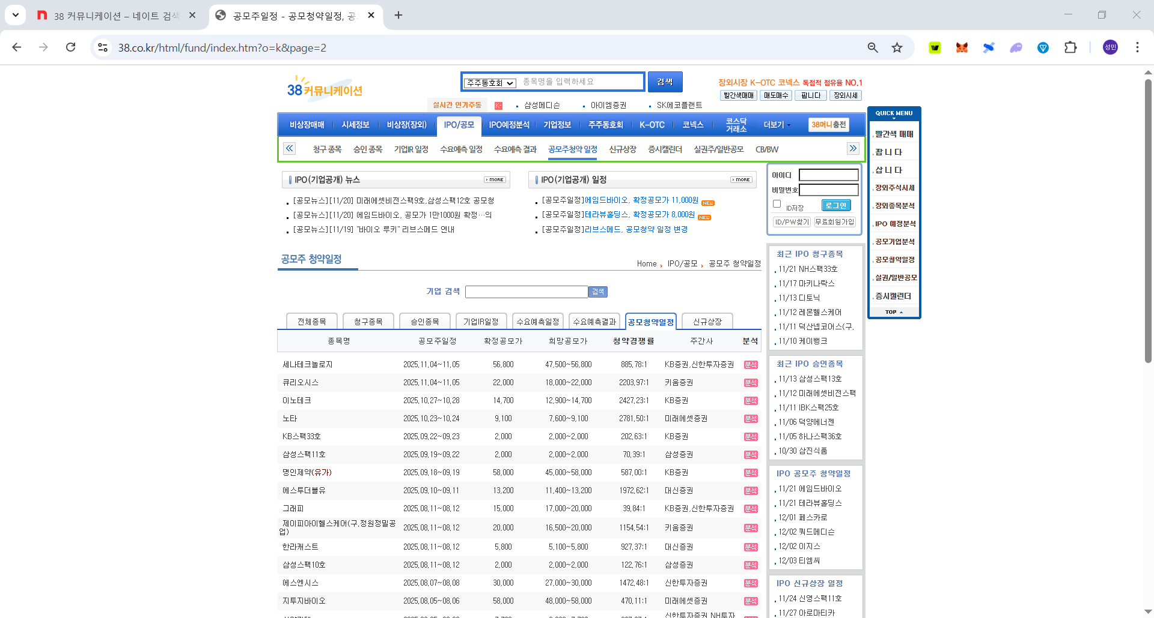
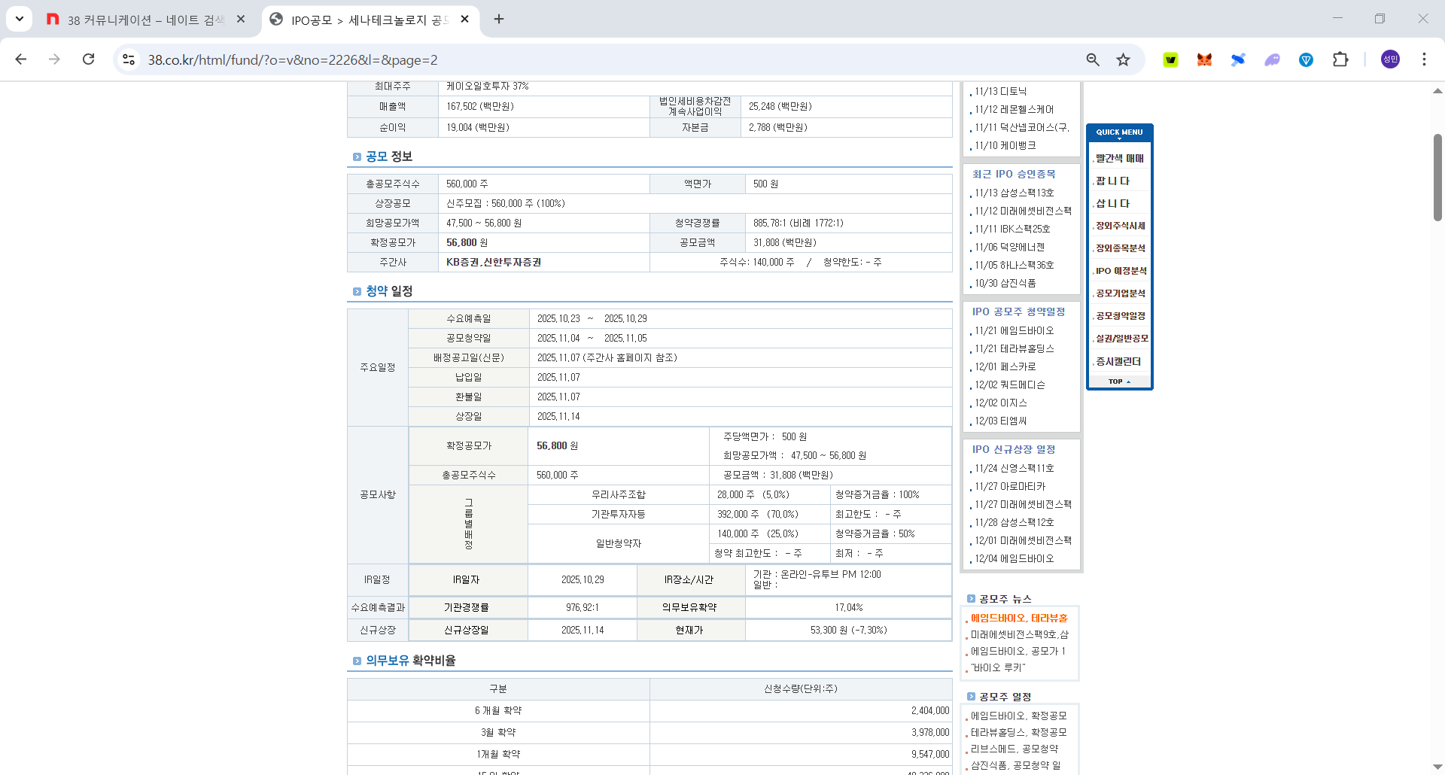
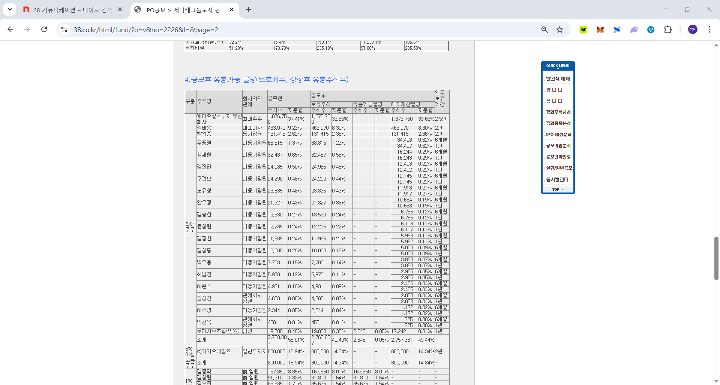
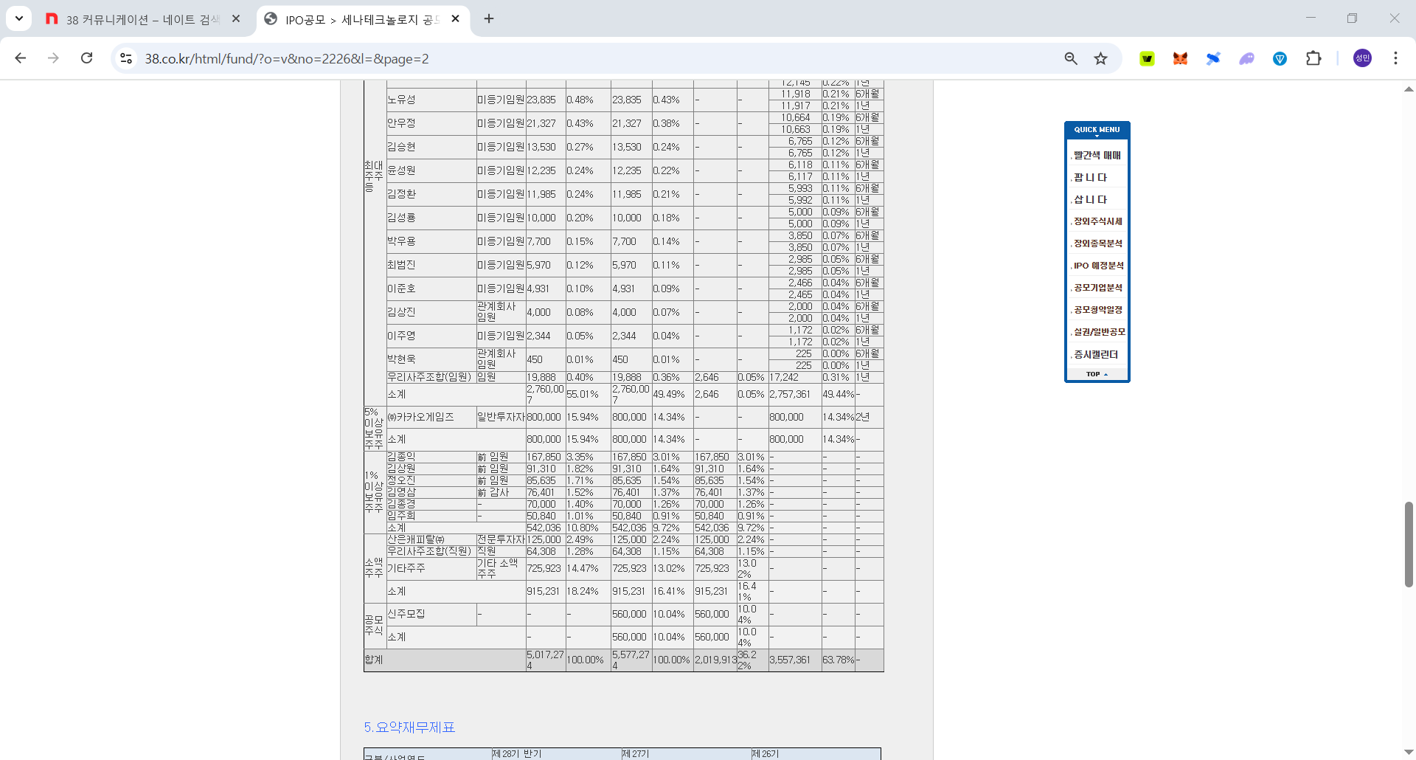
이렇게 확인할 수 있다.

- 장외시장가격
상장 전 장외거래시장에서 거래되고 있는 가격을 말한다.
장외시장가격은 38커뮤니케이션에서 확인할 수 있다.

예를 들어, 12월 9~10일에 청약을 진행하는 알지노믹스의 장외시장가격에 대해 알아보려면 38커뮤니케이션 사이트에서
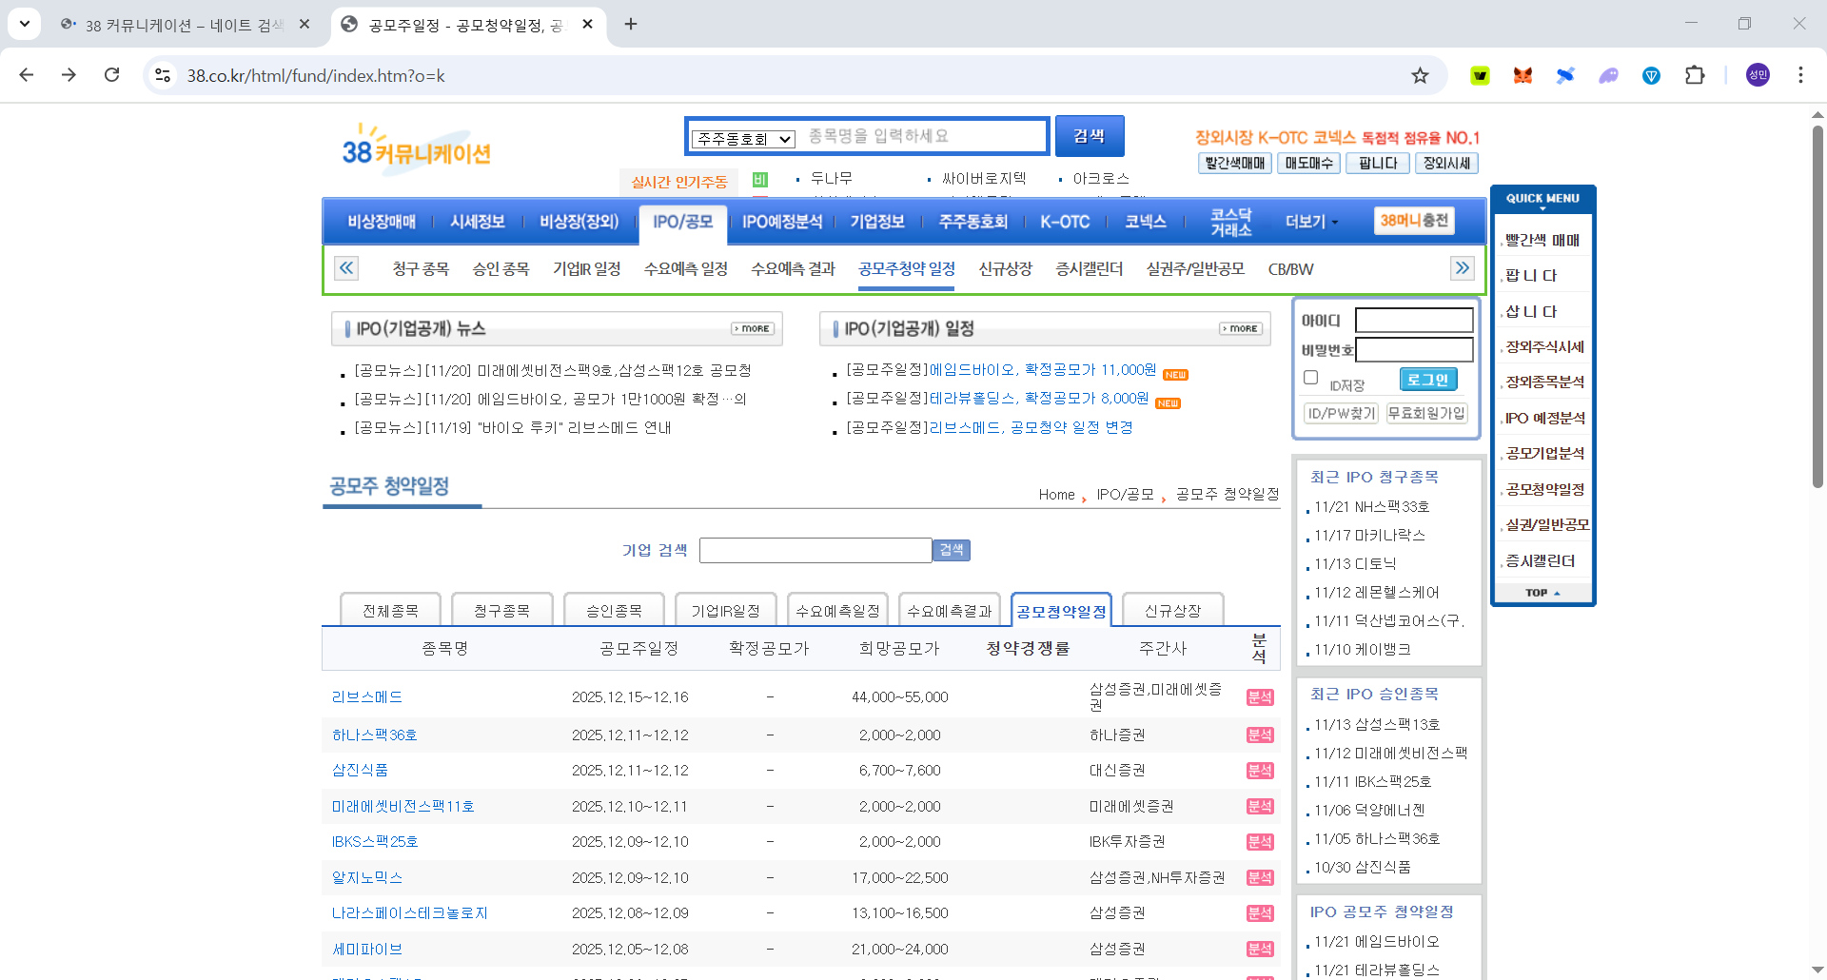
위 화면에서 알지노믹스를 클릭하고,
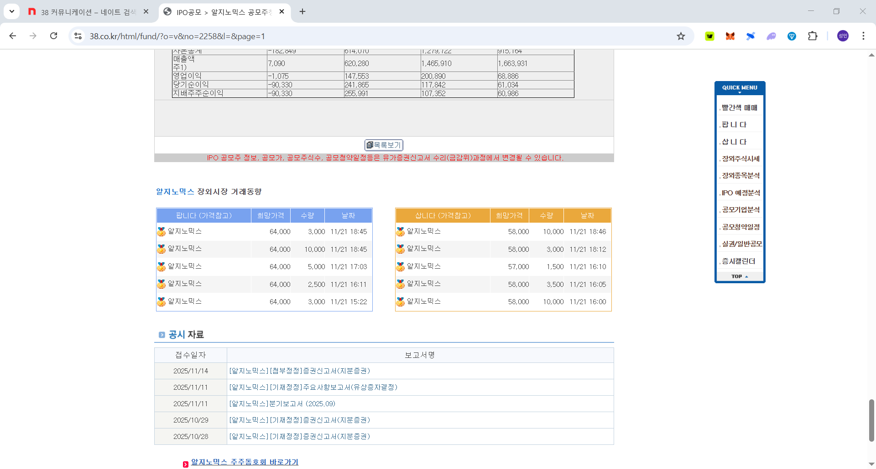
아래로 쭉 내리면 위 화면과 같이 장외시장거래가격이 나온다.
장외시장가격은 최종 확정된 공모가보다 비싸면 비쌀수록 좋다.

번외로 환매청구권이라는 개념이 있다.
환매청구권이란 청약자가 공모주 청약을 통해 배정받은 주식을 일정기간 이후 주관사에서 정한 기준가격으로 되팔 수 있는 권리를 말한다.
환매기간은 보통 3개월 또는 6개월로 부여되며, 환매가격은 보통 확정공모가의 90%로 정해진다.
환매청구권을 행사하기 위해서는
증권사 어플에서 환매청구권을 검색하여 진행하거나, 증권사 고객센터로 전화하여 신청하면 된다.
환매청구권은 모든 공모주에 부여되지 않고, 기술특례로 상장하는 기업들에게 주로 부여된다. 환매청구권 여부는 네이버와 같은 포털에 검색하거나, 일육공에서 확인할 수 있다.

- 공모주 점수 산정법

저자는 기관경쟁률, 의무보유확약, 유통가능물량, 장외시장가격 이 4가지 지표들을 기반으로 공모주 종목의 점수를 산정한다.

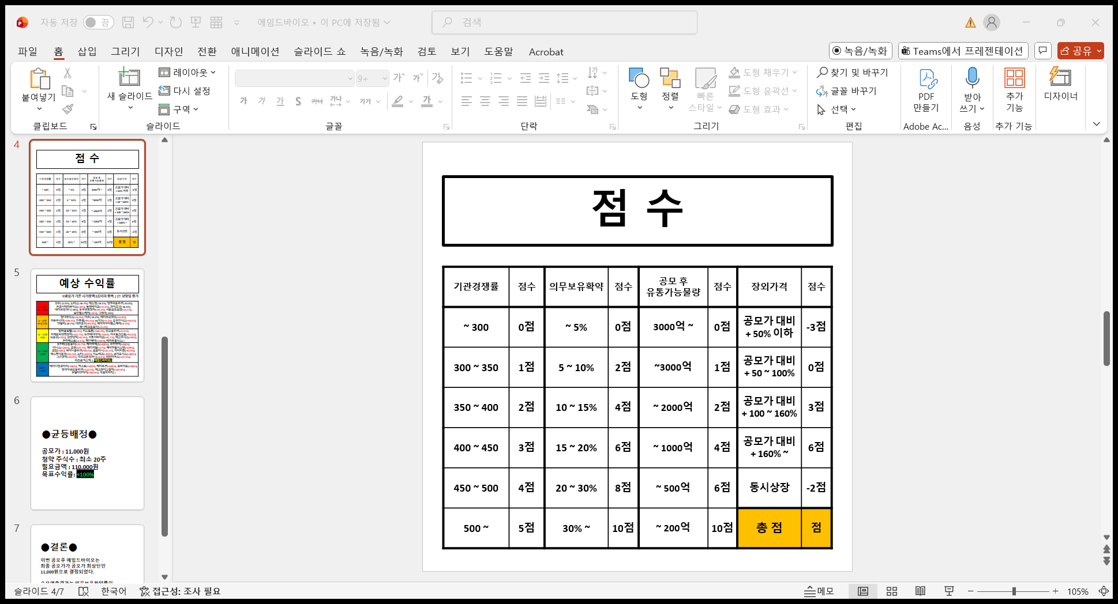

위와 같은 기준으로 점수를 산정하고 있으며, 점수에 따라 예상수익률을 판단한다.

- 0 ~ 5점 : 손실위험
- 5 ~ 10점 : 손실가능
- 10 ~ 15점 : 50% 수익
- 15 ~ 20점 : 100% 수익
- 20점 이상 : 160% 이상 수익

- 공모주 매도 전략

공모주는 상장일에 확정공모가격의 60%에서 400%까지 가격이 움직일 수 있다.
예를 들어, 확정공모가격이 1만원이라면 6천원에서 4만원까지 움직인다는 것이고, 손실은 -40%까지 수익은 +300%까지 볼 수 있다는 것이다.

저자는 공모주를 시초가에 파는 것을 선호한다.
그 이유는 저자가 공모주 투자를 5년간 해본 결과, 종목마다 다르겠지만 시초가 이후로 지속적으로 하락하는 종목들이 대다수이고, 공모주는 계속해서 있으니 계속해서 수익을 보는 것을 목표로 하고, 한 종목 한 종목 높은 가격에 팔기 위해서 애쓰지 말자는 것이다. 조금이라도 비싼 가격에 매도하려다가 계속 가격만 쳐다보게 되고 오히려 시간만 든다.
참고로 미국의 플로리다 대학 교수인 Jay Ritter는 40년 이상 공모주 투자에 대한 연구 결과를 논문으로 발표하였는데, 이 논문의 결론이 상장 당일 시초가에 매도하는 것이 연 단위로 봤을 때 가장 평균 수익률이 좋았다고 한다.
제발 하나하나 높은 가격에 팔기 위해서 시간낭비 하지 말자.

상장일 청약한 증권사에 접속하여 공모주 주식 잔고가 있는지 확인하고,
오전 9시부터 거래하면 된다.

- 최근 2년 공모주 수익 데이터 분석

- 2024년
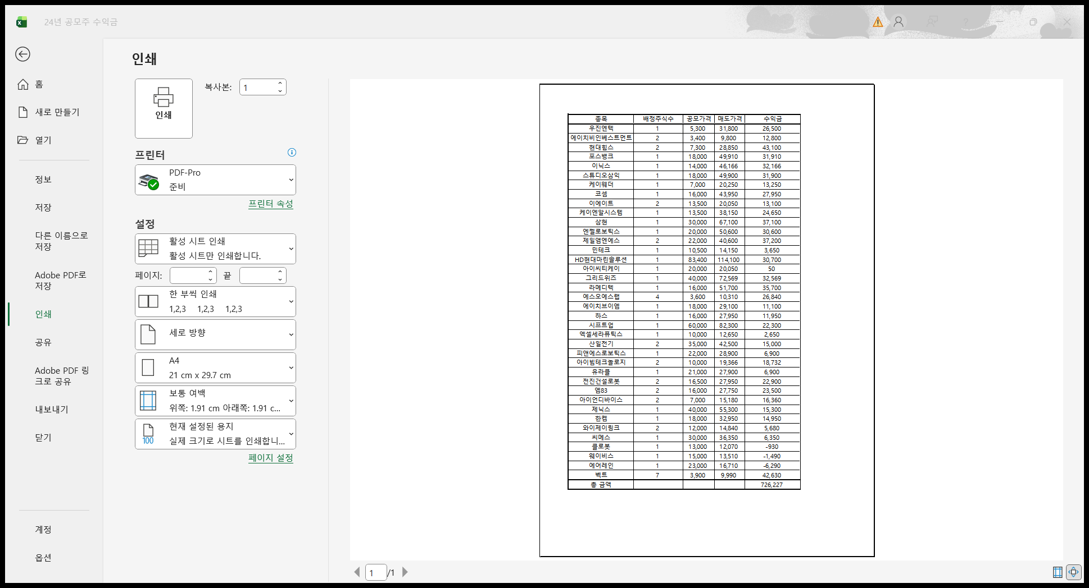
- 2025년
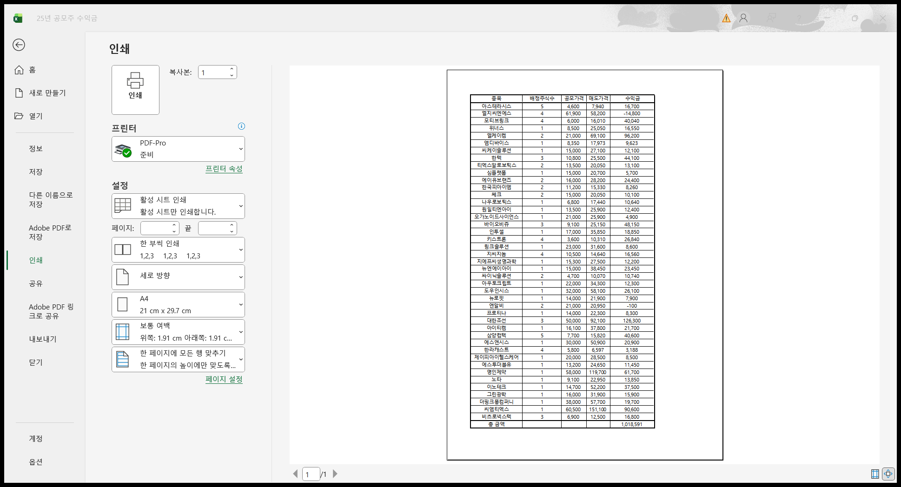
(위 데이터는 실제 저자의 최근 2년간 공모주 투자 수익 데이터임.)

2024년
공모주 참여 건수 : 38건
총 수익(수수료 제외) : 726227-(38*2000) = 650227원

2025년
공모주 참여 건수 43건
총 수익(수수료 제외) : 1018591-4(3*2000) = 932591원

이것을 예금과 비교해본다면(현재 금리 연 3% 적용)
24년 공모주 수익금은 약 2600만원을 예금하였을 때 받는 이자와 비슷하고,
25년 공모주 수익금은 약 3700만원을 예금하였을 때 받는 이자와 비슷하다.

이렇게 예금과 비교하는 것은 예금을 포기하고 공모주에 투자하자는 것이 아닌,
불로소득 파이프라인을 넓히자는 것이다.

공모주 투자가 누군가에게는 매 달 커피값·치킨값이 될 수 있을 것이고,
또 다른 누군가에게는 소소한 저축, 용돈 불리기 등이 될 것이다.
계좌 개설 과정부터 청약에 참여하고 매도하는 과정까지,
귀찮은 일일 수도 있다. 하지만 행동하는 사람만이 성취할 수 있다.
공모주 투자를 통해 작은 투자 성공을 이루면서,
정신적·재정적으로 성장해나가는 데에 조금이라도 도움이 되길 바란다.

